Додаток №3

ТЕХНІЧНІ ВИМОГИ І ЯКІСНІ ХАРАКТЕРИСТИКИ ДО ПРЕДМЕТА ЗАКУПІВЛІ
на закупівлю: Надгробок гранітний за кодом ДК - 021:2015 (CPV) - 44910000-2- Будівельний камінь

Обґрунтування відповідно до частини четвертої статті 23 Закону України «Про публічні закупівлі»: Рішенням виконавчого комітету Житомирської міської ради від 07.09.2022 № 678 затверджено ескіз надгробка на могили воїнів, які загинули в період військової агресії проти України, тому замовником встановлюються технічні вимоги до товару визначені даним ескізом.

№ п/п | Найменування товару | Одиниці виміру | Кількість
1 | Надгробок гранітний за кодом ДК - 021:2015 (CPV) - 44910000-2- Будівельний камінь | Шт. | 95
Надгробок гранітний розміром
Висота 1,93 м.
Довжина 1,9 м.
Ширина 1,15 м.
Елементи надгробка мають відповідати наступним параметрам:
- Стела букинський габро (р. 1,2 м., х 0,6 м., х 0,08 м.),
- Підставка лезниківський граніт (р. 1,0 м. х 0,3 м. х 0,1 м.),
- Тумба букинський габро (0,7 м. х 0,3 м. х 0,2 м.)
- Квітники букинський габро (р. 1,2 м. х 0,1 м. х 0,08 м. – 2 шт.), (р. 0,7 м. х 0,1 м. x 0,08 м. – 1 шт.)
- Надгробок лезниківський граніт (хвилястий) (р. 0,6 м. х 0,4 м. х 0,03 м.)
- Лампада букинський габро (р. 0,25 м.-1 шт.), ваза букинський габро (р. 0,30 м. -2 шт.)
- Тротуарна плитка (0,30 м. х 0,30 м.)
- Основа надгробка:
- фундамент - 1,8 м. х 0,95 м. х 0,3 м.;
- балка бетонна під фундамент - 3 м. х 0,15 м. х 0,15 м. – 2 шт.;
- Плити фундаменту: по периметру букинський габро (1,15м.х0,3м.х0,03 м. – 2шт.; 1,84м. х 0,3м. х 0,03м. -2 шт. – суцільною плиткою)
- верх фундаменту лезниківський граніт (1,20м. х 0,25 м. х 0,03 м. – 2 шт.; 1,45 м., 0,25 м., 0,03 м. – 2 шт. – суцільною плиткою)
- Художні роботи (портрет, П.І.Б., дати народження та смерті)
- Встановлення надгробка (фундамент, балки, обкладання гранітом, складання надгробка)
- Облаштування надгробка тротуарною плиткою на бетонній основі.
*Територія ділянки захоронення складає ( ширина – 1,75м.; довжина – 2,5 м.).

Надгробок у готовому вигляді

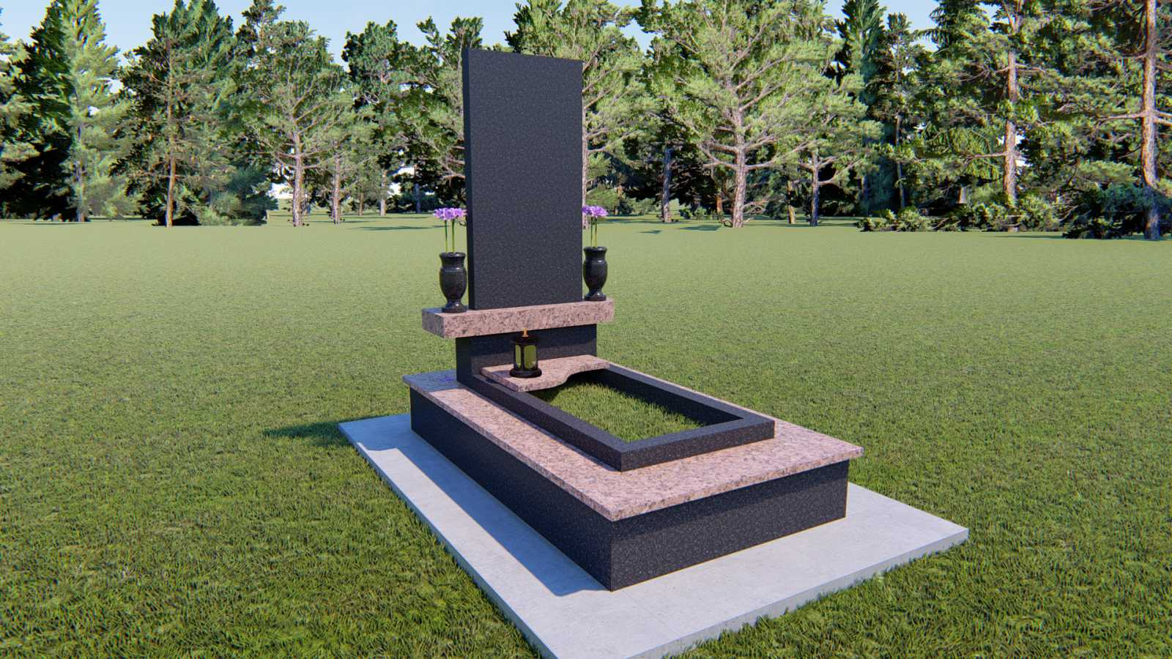

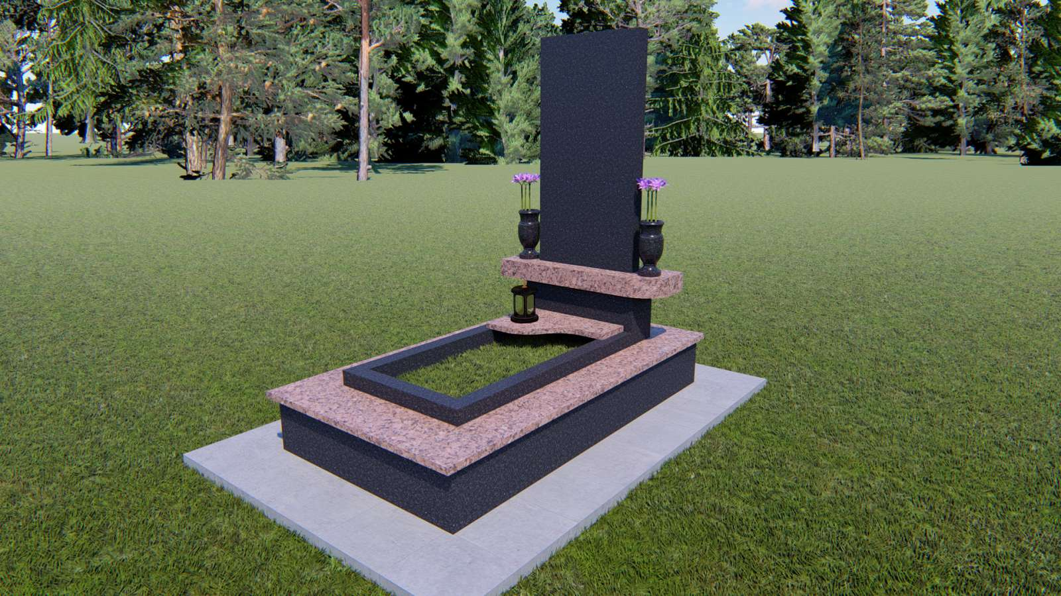

ВАЖЛИВО!

1. Кожен з надгробків має бути ідентичним.
2. Камінь повинен бути якісним, без дефектів, відповідати встановленим нормативним актам чинного законодавства, державним стандартам, технічним умовам, які передбачають застосування заходів із захисту довкілля.
3. Встановлення надгробка: Встановлення надгробків здійснюється на могилах загиблих воїнів за заявкою замовника.
4.Товар повинен бути поставлений відповідно до заявок Замовника. Рішення щодо об’ємів заявки визначає Замовник.
5. На етапі розгляду тендерних пропозицій учасник має надати замовнику один екземпляр готового виробу – надгробку для огляду. У випадку, якщо готовий надгробок не відповідає заявленим технічним вимогам та ескізу, вважається, що тендерна пропозиція учасника не відповідає умовам технічної специфікації та іншим вимогам щодо предмета закупівлі тендерної документації та не допускається до оцінки.
6. Учасник повинен надати скановані оригінали або копії паспортів якості та/або сертифікатів відповідності, у разі якщо отримання таких передбачено законодавством України.

У разі наявності в технічні специфікації посилання на конкретні марку чи виробника або на конкретний процес, що характеризує продукт чи послугу певного суб’єкта господарювання, чи на торгові марки, патенти, типи або конкретне місце походження чи спосіб виробництва вважати, що таке посилання є необхідним та застосовується еквівалент.

Посада_________ Підпис___________ П.І.Б.___________

